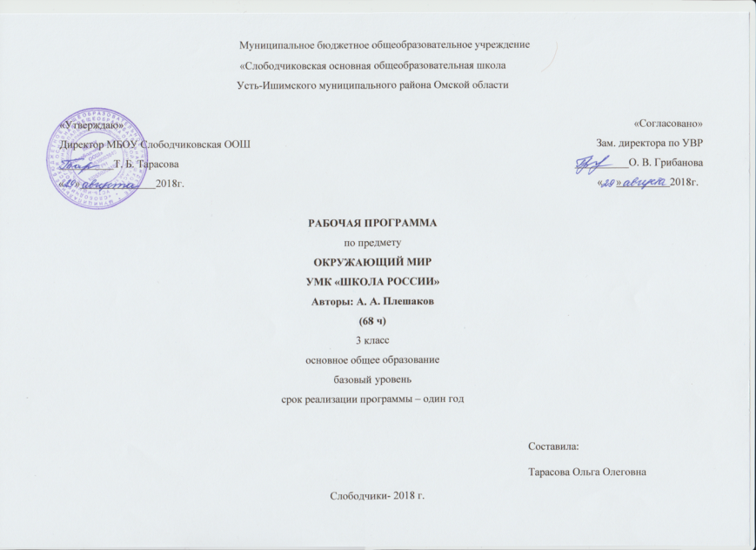

Рабочая программа по окружающему 3 класс УМК «Школа России»

ПЛАНИРУЕМЫЕ РЕЗУЛЬТАТЫ ОСВОЕНИЯ ПРЕДМЕТА

Личностные:
Освоение курса «Окружающий мир» вносит существенный вклад в достижение личностных результатов начального образования, а именно:
1) формирование основ российской гражданской идентичности, чувства гордости за свою Родину, российский народ и историю России, осознание своей этнической и национальной принадлежности; формирование ценностей многонационального российского общества; становление гуманистических и демократических ценностных ориентации;
2) формирование целостного, социально ориентированного взгляда на мир в его органичном единстве и разнообразии природы, народов, культур и религий;
3) формирование уважительного отношения к иному мнению, истории и культуре других народов;
4) овладение начальными навыками адаптации в динамично изменяющемся и развивающемся мире;
5) принятие и освоение социальной роли обучающегося, развитие мотивов учебной деятельности и формирование личностного смысла учения;
6) развитие самостоятельности и личной ответственности за свои поступки, в том числе в информационной деятельности, на основе представлений о нравственных нормах, социальной справедливости и свободе;
7) формирование эстетических потребностей, ценностей и чувств;
8) развитие этических чувств, доброжелательности и эмоционально-нравственной отзывчивости, понимания и сопереживания чувствам других людей;
9) развитие навыков сотрудничества со взрослыми и сверстниками в разных социальных ситуациях, умения не создавать конфликтов и находить выходы из спорных ситуаций;
10) формирование установки на безопасный, здоровый образ жизни, наличие мотивации к творческому труду, работе на результат, бережному отношению к материальным и духовным ценностям.

Метапредметные:
Изучение курса «Окружающий мир» играет значительную роль в достижении метапредметныхрезультатов начального образования, таких как:
1) овладение способностью принимать и сохранять цели и задачи учебной деятельности, поиска средств её осуществления;
2) освоение способов решения проблем творческого и поискового характера;
3) формирование умения планировать, контролировать и оценивать учебные действия в соответствии с поставленной задачей и условиями её реализации; определять наиболее эффективные способы достижения результата;
4) формирование умения понимать причины успеха/неуспеха учебной деятельности и способности конструктивно действовать даже в ситуациях неуспеха;
5) освоение начальных форм познавательной и личностной рефлексии;
6) использование знаково-символических средств представления информации для создания моделей изучаемых объектов и процессов, схем решения учебных и практических задач;
7) активное использование речевых средств и средств информационных и коммуникационных технологий (ИКТ) для решения коммуникативных и познавательных задач;
8) использование различных способов поиска (в справочных источниках и открытом учебном информационном пространстве сети Интернет), сбора, обработки, анализа, организации, передачи и интерпретации информации в соответствии с коммуникативными и познавательными задачами и технологиями учебного предмета «Окружающий мир»;
9) овладение логическими действиями сравнения, анализа, синтеза, обобщения, классификации по родовидовым признакам, установления аналогий и причинно-следственных связей, построения рассуждений, отнесения к известным понятиям;
10) готовность слушать собеседника и вести диалог; готовность признавать возможность существования различных точек зрения и права каждого иметь свою; излагать своё мнение и аргументировать свою точку зрения и оценку событий;
11) определение общей цели и путей её достижения; умение договариваться о распределении функций и ролей в совместной деятельности; осуществлять взаимный контроль в совместной деятельности, адекватно оценивать собственное поведение и поведение окружающих;
12) овладение начальными сведениями о сущности и особенностях объектов, процессов и явлений действительности (природных, социальных, культурных, технических и др.) в соответствии с содержанием учебного предмета «Окружающий мир»;
13) овладение базовыми предметными и межпредметными понятиями, отражающими существенные связи и отношения между объектами и процессами;
14) умение работать в материальной и информационной среде начального общего образования (в том числе с учебными моделями) в соответствии с содержанием учебного предмета «Окружающий мир».
Предметные:
При изучении курса «Окружающий мир» достигаются следующие предметные результаты:
1) понимание особой роли России в мировой истории, воспитание чувства гордости за национальные свершения, открытия, победы;
2) сформированность уважительного отношения к России, родному краю, своей семье, истории, культуре, природе нашей страны, её современной жизни;
3) осознание целостности окружающего мира, освоение основ экологической грамотности, элементарных правил нравственного поведения в мире природы и людей, норм здоровьесберегающего поведения в природной и социальной среде;
4) освоение доступных способов изучения природы и общества (наблюдение, запись, измерение, опыт, сравнение, классификация и др. с получением информации из семейных архивов, от окружающих людей, в открытом информационном пространстве);
5) развитие навыков устанавливать и выявлять причинно-следственные связи в окружающем мире.

СОДЕРЖАНИЕ ПРОГРАММЫ (68 ЧАСОВ)

Как устроен мир (6 ч)
Природа, ее разнообразие. Растения, животные, грибы, бактерии – царства живой природы. Связи в природе (между неживой и живой природой, растениями и животными и т. д.). Роль природы в жизни людей.
Человек – часть природы, разумное существо. Внутренний мир человека. Восприятие, память, мышление, воображение – ступеньки познания человеком окружающего мира.
Общество. Семья, народ, государство – части общества. Человек – часть общества. Человечество.
Мир глазами эколога. Что такое окружающая среда. Экология – наука о связях между живыми существами и окружающей их средой. Роль экологии в сохранении природного дома человечества. Воздействие людей на природу (отрицательное и положительное). Меры по охране природы.
Экскурсия:Что нас окружает?
Эта удивительная природа (18 ч)
Тела, вещества, частицы. Разнообразие веществ. Твердые вещества, жидкости и газы.
Воздух, его состав и свойства. Значение воздуха для живых организмов. Источники загрязнения воздуха. Охрана воздуха от загрязнений. Вода, ее свойства. Три состояния воды. Круговорот воды в природе. Значение воды для живых организмов. Источники загрязнения воды. Охрана воды от загрязнений. Экономия воды в быту.
Разрушение твердых пород в природе. Почва, ее состав. Живые существа почвы. Представление об образовании почвы и роли организмов в этом процессе. Значение почвы для живых организмов. Разрушение почвы в результате непродуманной хозяйственной деятельности людей. Охрана почвы.
Растения, их разнообразие. Группы растений (водоросли, мхи, папоротники, хвойные, цветковые), виды растений. Дыхание и питание растений. Размножение и развитие растений. Роль растений в природе и жизни человека. Влияние человека на растительный мир. Растения из Красной книги России. Охрана растений.
Животные, их разнообразие. Группы животных (насекомые, рыбы, земноводные, пресмыкающиеся, птицы, зверии др.) Растительноядные, насекомоядные, хищные, всеядные животные. Цепи питания. Сеть питания и экологическая пирамида. Размножение и развитие животных. Роль животных в природе и жизни человека. Влияние человека на животный мир. Животные из Красной книги России. Охрана животных.
Грибы, их разнообразие и строение (на примере шляпочных грибов). Роль грибов в природе и жизни человека. Съедобные и несъедобные грибы. Влияние человека на мир грибов. Грибы из Красной книги России. Охрана грибов.
Представление о круговороте жизни и его звеньях (организмы-производители, организмы-потребители, организмы-разрушители). Роль почвы в круговороте жизни.
Экскурсии: Разнообразие растений: экскурсия в краеведческий музей. Разнообразие животных: экскурсия в краеведческий музей. Практические работы:Тела, вещества, частицы. Состав и свойства воздуха. Свойства воды. Круговорот воды. Состав почвы. Размножение и развитие растений.
Мы и наше здоровье (10 ч)
Организм человека. Органы и системы органов. Нервная система, ее роль в организме человека. Органы чувств (зрение, слух, обоняние, вкус, осязание), их значениеи гигиена. Кожа, ее значение и гигиена. Первая помощь при небольших ранениях, ушибах, ожогах, обмораживании.
Опорно-двигательная система, ее роль в организме. Осанка. Значение физического труда и физкультуры для развития скелета и укрепления мышц.
Питательные вещества: белки, жиры, углеводы, витамины. Пищеварительная система, ее роль в организме. Гигиена питания.
Дыхательная и кровеносная системы, их роль в организме.
Закаливание воздухом, водой, солнцем. Инфекционные болезни и способы их предупреждения. Здоровый образ жизни. Табак, алкоголь, наркотики — враги здоровья.
Практические работы: Знакомство с внешним строением кожи. Подсчет ударов пульса.
Наша безопасность (7 ч)
Как действовать при возникновении пожара в квартире (доме), при аварии водопровода, утечке газа.
Правила и безопасность дорожного движения (в частности, касающейся пешеходов и пассажиров транспортных средств). Правила безопасного поведения пешехода на улице. Безопасность при езде на велосипеде, автомобиле, в общественном транспорте. Дорожные знаки, их роль в обеспечении безопасного движения. Основные группы дорожных знаков: предупреждающие, запрещающие, предписывающие, информационно-указательные, знаки сервиса.
Опасные места в квартире, доме и его окрестностях: балкон, подоконник, лифт, стройплощадка, трансформаторная будка, пустырь, проходной двор, парк, лес и др. Лед на улице, водоеме – источник опасности. Правила поведения в опасных местах. Гроза – опасное явление природы. Как вести себя во время грозы.
Ядовитые растения и грибы. Как избежать отравления растениями и грибами. Опасные животные: змеи и др. Правила безопасности при обращении с кошкой и собакой.
Экологическая безопасность. Как защититься от загрязненного воздуха и от загрязненной воды. Бытовой фильтр для очистки воды, его устройство и использование. Как защититься от продуктов питания, содержащих загрязняющие вещества.
Экскурсия: Дорожные знаки в окрестностях школы.
Чему учит экономика (12 ч)
Потребности людей. Какие потребности удовлетворяет экономика. Что такое товары и услуги. Природные богатства – основа экономики. Капитал и труд, их значение для производства товаров и услуг. Физический и умственный труд. Зависимость успеха труда от образования и здоровья людей.
Полезные ископаемые, их разнообразие, роль в экономике. Способы добычи полезных ископаемых. Охрана подземных богатств.
Растениеводство и животноводство – отрасли сельского хозяйства. Промышленность и ее основные отрасли: электроэнергетика, металлургия, машиностроение, легкая промышленность, пищевая промышленность и др.
Роль денег в экономике. Денежные единицы разных стран (рубль, доллар, евро). Заработная плата.
Государственный бюджет. Доходы и расходы бюджета. Налоги. На что государство тратит деньги.
Семейный бюджет. Доходы и расходы семьи. Экологические последствия хозяйственной деятельности людей. Загрязнение моря нефтью как пример экологической катастрофы. Экологические прогнозы, их сущность и значение. Построение безопасной экономики – одна из важнейших задач общества в XXIвеке.
Практические работы: Полезные ископаемые. Знакомство с культурными растениями. Знакомство с различными монетами.
Путешествие по городам и странам (15 ч)
Города Золотого кольца России – слава и гордость всей страны. Их прошлое и настоящее, основные достопримечательности, охрана памятников истории и культуры.
Страны, граничащие с Россией, – наши ближайшие соседи.
Страны зарубежной Европы, их многообразие, расположение на карте, столицы, особенности природы, культуры, экономики, основные достопримечательности, знаменитые люди разных стран.
Знаменитые места мира: знакомство с выдающимися памятниками истории и культуры разных стран (например, Тадж-Махал в Индии, пирамиды в Египте и др.).
Бережное отношение к культурному наследию человечества – долг всего общества и каждого человека.

Календарно- тематическое планирование по окружающему миру 3 класс-68 часов УМК «Школа России»
№ п/п | Тема урока | кол-во  часов
Как устроен мир - 6 часов
1 | Природа | 1
2 | Человек. Стартовая диагностика | 1
3 | Проект «Богатства, отданные людям» | 1
4 | Общество | 1
5 | Что такое экология | 1
6 | Природа в опасности | 1
Эта удивительная природа- 18 ч.
7 | Тела, вещества, частицы . Практическая работа «Тела, вещества, частицы» | 1
8 | Разнообразие веществ. Практическая работа №2 «Обнаружение крахмала в продуктах питания» | 1
9 | Воздух. Практическая работа №3 «Свойства воздуха» | 1
10 | Вода. Практическая работа №4 «свойства воды» | 1
11 | Круговорот воды в природе. Практическая работа №5 | 1
12 | Берегите воду | 1
13 | Как разрушаются камни | 1
14 | Что такое почва. Практическая работа №6 «Свойства почвы» | 1
15 | Разнообразие растений | 1
16 | Солнце, растения и мы с вами | 1
17 | Размножение и развитие растений Практическая работа №7 «Размножение и развитие растений» | 1
18 | Охрана растений Проверочная работа | 1
19 | Разнообразие животных | 1
20 | Кто есть кто? Разнообразие природы родного края | 1
21 | Размножение и развитие животных | 1
22 | Охрана животных | 1
23 | В царстве грибов | 1
24 | Великий круговорот жизни | 1
Наше здоровье- 10 часов.
25 | Организм человека | 1
26 | Органы чувств | 1
27 | Кожа. Практическая работа №8 «Знакомство с внешним строением кожи» | 1
28 | Опора тела и движение | 1
29 | Наше питание | 1
30 | Дыхание и кровообращение. Практическая работа №9 «Подсчет ударов пульса» | 1
31 | Проверим и оценим свои достижения за 1 полугодие | 1
32 | Презентация проектов «Богатства, отданные людям» | 1
33 | Умей предупреждать болезни. | 1
34 | Здоровый образ жизни | 1
Наша безопасность-7 часов.
35 | Огонь, вода и газ. | 1
36 | Чтобы путь был счастливым. Проверь себя. | 1
37 | Дорожные знаки. Проверь себя. | 1
38 | Проект «Кто нас защищает» | 1
39 | Опасные места | 1
40 | Природа и наша безопасность. Проверочная работа | 1
41 | Экологическая безопасность | 1
Чему учит экономика-12 часов
42 | Для чего нужна экономика | 1
43 | Природные богатства и труд людей – основа экономики | 1
44 | Полезные ископаемые. Практическая работа № 11 «Полезные ископаемые» | 1
45 | Растениеводство. Практическая работа №12 «Знакомство с культурными растениями» | 1
46 | Животноводство. Проверь себя. | 1
47 | Какая бывает промышленность | 1
48 | Проект «Экономика родного края» | 1
49 | Что такое деньги | 1
50 | Государственный бюджет | 1
51 | Семейный бюджет | 1
52-53 | Экономика и экология.  Проверь себя. | 2
Путешествия по городам и странам-15 часов
54-56 | Золотое кольцо России | 3
57 | Проект «Музей путешествий» | 1
58 | Наши ближайшие соседи | 1
59 | На севере Европы | 1
60 | Что такое Бенилюкс | 1
61 | В центре Европы | 1
62-63 | По Франции и Великобритании | 2
64 | На юге Европы | 1
65 | По знаменитым местам мира | 1
66 | Проверим себя и оценим свои достижения за 2 полугодие | 1
67-68. | Что узнали? Чему научились? Проверь себя. Презентации проектов | 2

